西安交通大学本科生课程考试试题标准答案与评分标准
课程名称：复变函数与积分变换(A) 课时： 48 考试时间：2014年1月7 日
一、填空题（每题3分，共30分）
1. 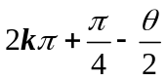 2. 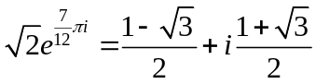 3. 无处 4. 5. 3
6. 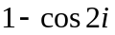 7. 8. 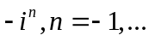9.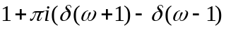 10. 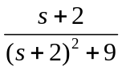
二、单项选择题（每题4分，共20分）.
1. D 2. A 3. C 4. B 5. C
三、（6分）证明：令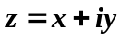，则上述不等式为：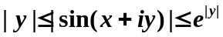
由于，，因此有
（前面是模大于虚部的绝对值，后面是模不等式）
故有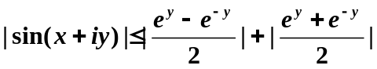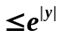
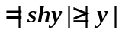
即
四、（8分）解,由，可得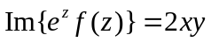
又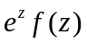解析，则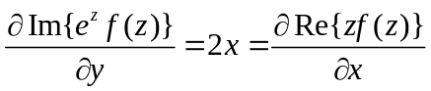。于是
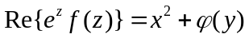。又根据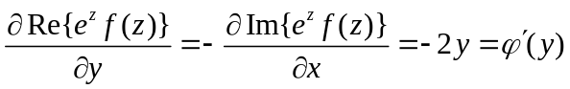，
则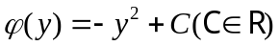。从而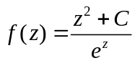.
五、（8分）解：设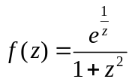，则当（1）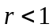，只有z=0在积分曲线内部，因此在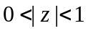展开洛朗级数得到，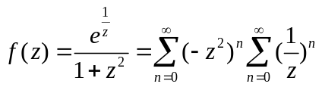
其中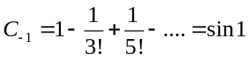，故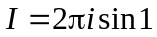
（2）r>1,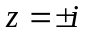分别为一级极点，因此根据一级极点易求得：
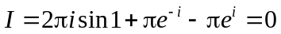。注：也可以用无穷远点的留数计算
六、（8分）因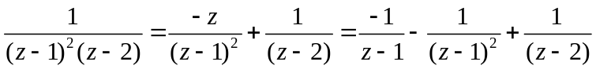

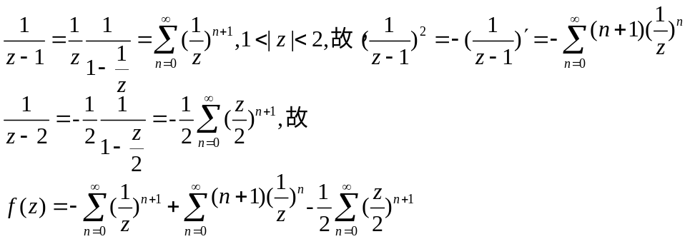。
七、（14分）
用留数计算广义积分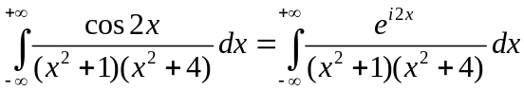。
有理函数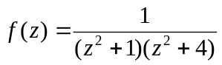的分母次数=分子次数+4，且该函数在在实轴上无奇点，而在上半平面仅有两个奇点，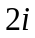；
故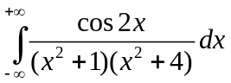
=
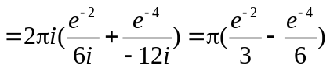
七（2）
☹ 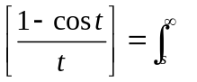☹ 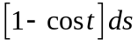
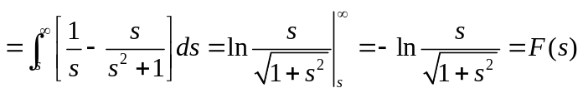
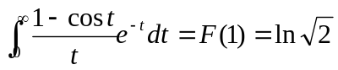
八（6分） 证明: 做圆周C足够大, 包含f(z)的所有奇点,(1分)则有 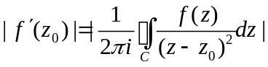(3分)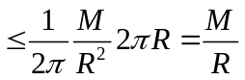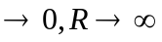,(4分) 而在R变化过程中, 由积分的性质,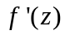为常值, 故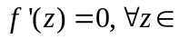复平面, 故

